МІНІСТЕРСТВО ОСВІТИ І НАУКИ УКРАЇНИ НАЦІОНАЛЬНОМУ УНІВЕРСИТЕТІ “ЛЬВІВСЬКА ПОЛІТЕХНІКА”

Кафедра систем штучного інтелекту

Лабораторна робота №4

з дисципліни «Дискретна математика»

Виконав:

студент групи КН-114

Кміть Христина

Викладач:

Мельникова Н.І.

Львів – 2019р

**Тема:** Основні операції над графами. Знаходження остова мінімальної ваги за алгоритмом Пріма-Краскала.

**Мета:** набуття практичних вмінь та навичок з використання алгоритмів Прима і Краскала.

Завдання і розв’язок 1 додатку 11 варіанту:

Завдання № 1. Розв'язати на графах наступні задачі:

1. Виконати наступні операції над графами:

1) знайти доповнення до першого графу,

2) об’єднання графів,

3) кільцеву суму G1 та G2 (G1+G2),

4) розщепити вершину у другому графі,

5) виділити підграф А, що складається з 3-х вершин в G1 і знайти стягнення А в G1 (G1\ A),

6) добуток графів.

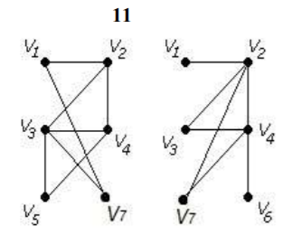

*1) $\overline{A}$*

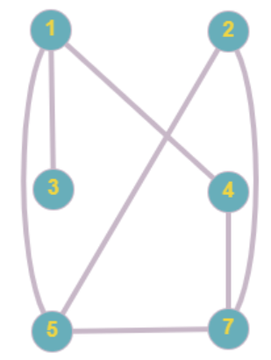

*2) A $∪$ B*

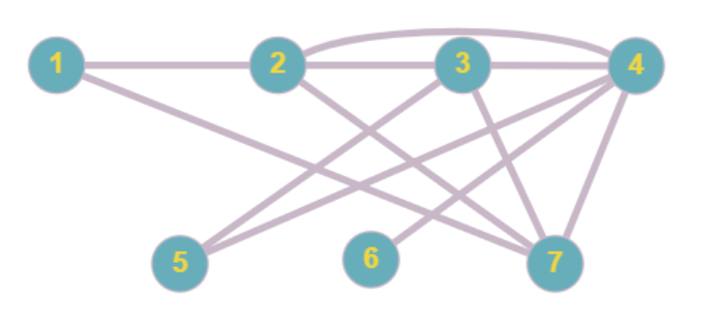

*3) A $⊕B$*

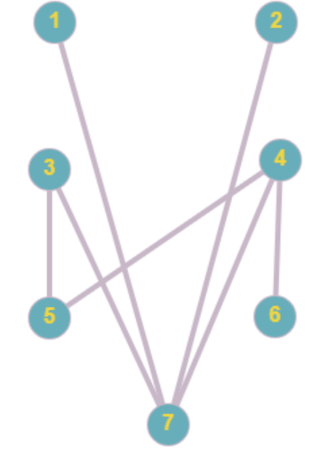

*4)*

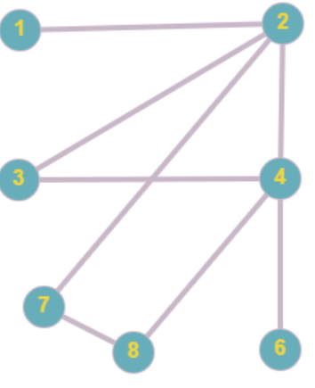

*5)*

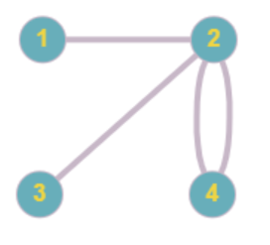

*6)*

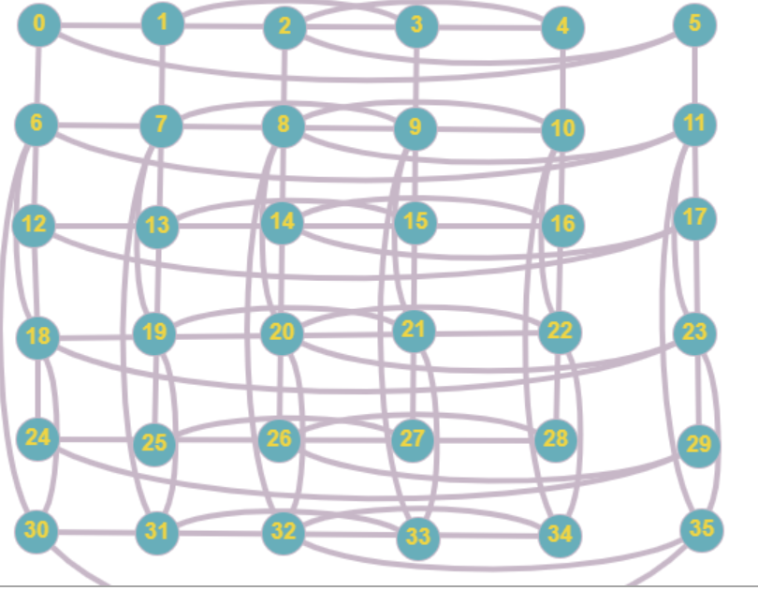

2.Знайти таблицю суміжності та діаметр графа.

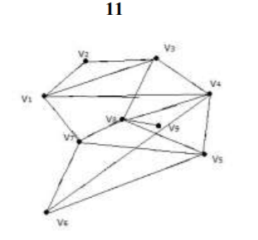

|  |  |  |  |  |  |  |  |  |  |
| --- | --- | --- | --- | --- | --- | --- | --- | --- | --- |
| V | V1 | V2 | V3 | V4 | V5 | V6 | V7 | V8 | V9 |
| V1 | 0 | 1 | 1 | 1 | 0 | 0 | 1 | 0 | 0 |
| V2 | 1 | 0 | 1 | 0 | 0 | 0 | 0 | 0 | 0 |
| V3 | 1 | 1 | 0 | 1 | 0 | 0 | 0 | 1 | 0 |
| V4 | 1 | 0 | 1 | 0 | 1 | 1 | 1 | 0 | 0 |
| V5 | 0 | 0 | 0 | 1 | 0 | 1 | 1 | 1 | 0 |
| V6 | 0 | 0 | 0 | 1 | 1 | 0 | 1 | 0 | 0 |
| V7 | 1 | 0 | 0 | 1 | 1 | 1 | 0 | 0 | 0 |
| V8 | 0 | 0 | 1 | 0 | 1 | 0 | 1 | 0 | 1 |
| V9 | 0 | 0 | 0 | 0 | 0 | 0 | 0 | 1 | 0 |

Діаметр графа-3

3.Знайти двома методами (Краскала і Прима) мінімальне остове дерево графа.

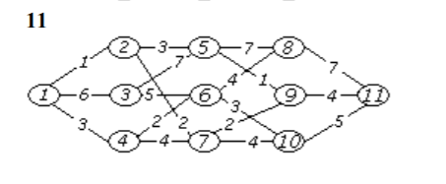

Краскала

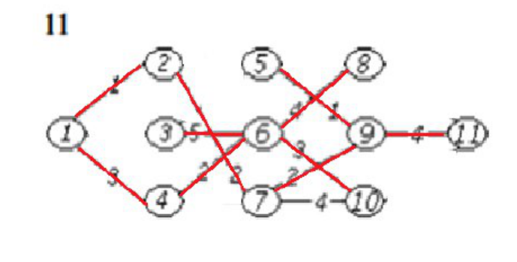

Прима

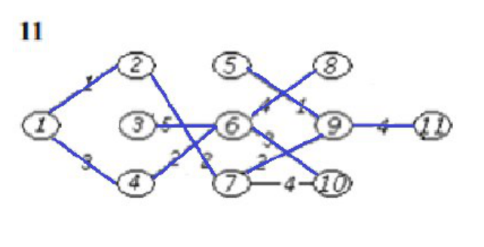

Вага – 27

Розв’язок додатку 2:

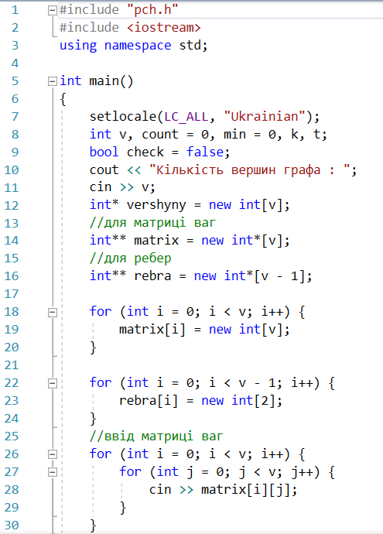

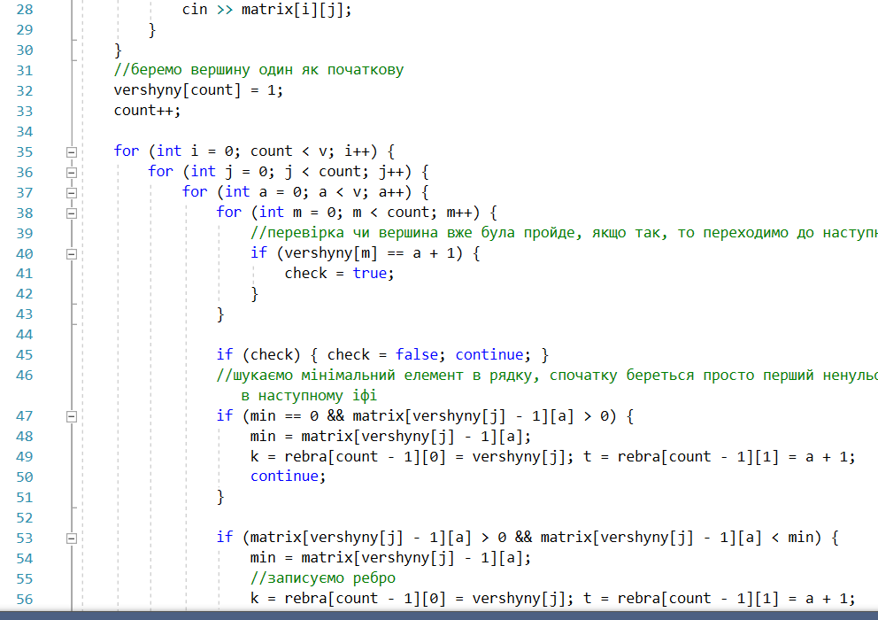

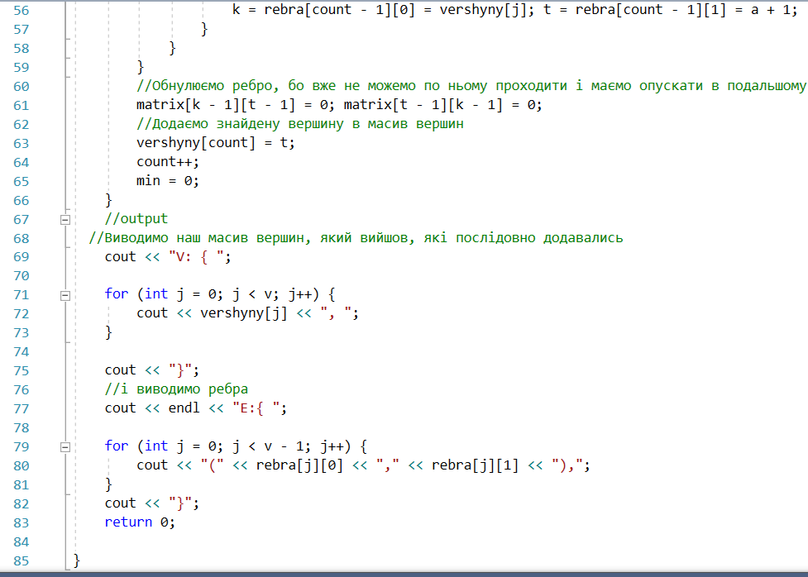

Результат програми:

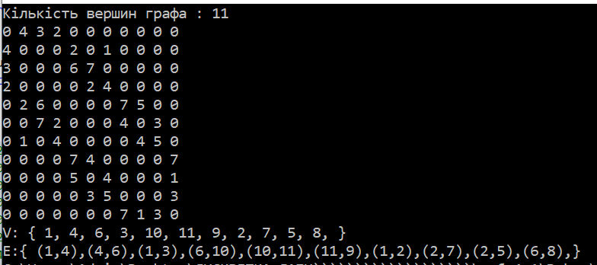

Висновок:

Завдяки цій лабораторній роботі я набула практичні вміння та навички з використання алгоритмів Прима і Краскала.